Урок української літератури в 10 класі
Тема. Багатогранна діяльність Б.Д.Грінченка як митця і вченого. Оповідання «Каторжна»
Мета: допомогти учням розкрити й осмислити багатогранну діяльність Б.Грінченка як митця і вченого, показати масштаби його творчості; розвивати вміння сприймати слово, аналізувати його зміст, зіставляти та аналізувати факти, встановлювати причинно-наслідкові зв’язки; удосконалювати логічно правильне мовлення учнів; виховувати найкращі людські якості, а особливо любов до людей, співчуття, добро та милосердя.
Очікувані результати.
Після уроку школярі зможуть:
- пояснювати основні етапи життєвого та творчого шляху письменника;
- розкривати тематичне та жанрове розмаїття творів митця;
- аналізувати художній твір;
- порівнювати й узагальнювати матеріал теми;
- допомагати й навчати один одного під час виконання групових завдань, під час роботи над проектом;
- відстоювати власну думку;
- робити висновки та аналізувати роботу інших.

Обладнання: портрет Б.Грінченка, виставка творів (словники лексикографа, збірки його творів), хронологічна таблиця за творчою спадщиною митця, портрети письменників світової літератури Е.Амічіса, Г.Ібсена, В.Гюго, Ф.Шиллера, Г.Гейне, Д.Дефо, О.Пушкіна, спецвипуск шкільної газети «Перерва», блок-схема «Тематика творів. Приклади», копія с. 226 ІІ тому «Словаря української мови» Б.Грінченка, мультимедійний проектор (презентації «Віртуальна подорож музеєм Б.Д.Грінченка», «Б.Грінченко «Каторжна»»), аудіозапис книги.

Методи: розв’язання проблемних завдань, дослідження творчої спадщини письменника, планування роботи, проектна діяльність, парна та групова форми роботи.
Тип уроку: комбінований.
Перебіг уроку
І.Організаційний момент. Емоційна готовність до уроку.
ІІ. Мотивація навчальної діяльності.
Проблемне запитання.
- На минулому уроці, коли ми проводили конференцію, де пізнавали життя й творчість Б.Грінченка, залишилася нерозв’язаною одна проблема. Коли поет Микола Чернявський сказав про Бориса Дмитровича, що той більше працював, ніж жив, чи мав він на увазі лише любов митця до праці? І тому саме з цього питання ми розпочинаємо сьогодні урок.
Вправа «Очікування».
- Чого ви очікуєте від уроку?
- Яким чином ви сподіваєтеся реалізувати свої очікування?
ІІІ. Оголошення теми й мети уроку.
- Сьогодні ми повинні осмислити багатогранну діяльність Б.Грінченка як митця і вченого, зрозуміти й сприйняти його слово, проаналізувавши оповідання «Каторжна», розвиваючи при цьому свої вміння зіставляти й аналізувати факти, виховуючи в собі найкращі людські якості, а особливо любов до людей.
Записуємо тему уроку. Протягом заняття ви працюєте в зошитах самостійно, робите нотатки, які допоможуть вам під час підготовки до контрольної роботи.
План уроку сьогодні цитатний. Це епіграфи до частин заняття.
План уроку
- «Більше працював, ніж жив» (М.Чернявський).
- «О, скільки сліз повинні ми утерти» (Б.Грінченко).
- «За що стільки горя … додають людям люди» (Б.Грінченко).
- «За працездатністю Грінченка переважав хіба що Франко» (В.Яременко).
- Закликаю вас до творчості й активності.
ІV. Презентація результатів проектної діяльності учнів.
- Спростувати чи підтвердити думку М.Чернявського я вам запропонувала шляхом створення проекту, тема якого «Віртуальна подорож музеєм Б.Д.Грінченка». Координати чіткі: Перевальський район, с.Олексіївка, вул.Грінченка, буд.8, НСШ ім.Б.Д.Грінченка.
Учень 1. Щоб глибоко зрозуміти зміст слів М.Чернявського, гадаємо, що слід почати з того, що мало хто з діячів міг би сказати про себе так, як сказав сам Б.Грінченко:
Я не скажу, щоб розумом я жив,
Я не скажу, щоб серце в мене спало,
Але його я тяжко пригнітив,
Але йому так волі дав я мало.
Повинність я над все ушанував,
Віддав себе я праці без вагання,
Я йшов туди, де розум посилав…
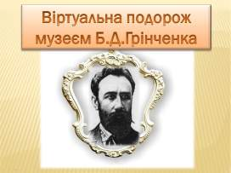

Слайд 1

ПАСПОРТ ПРОЕКТУ ми склали такий:
Тема проекту. Віртуальна подорож музеєм Б.Д.Грінченка.
Мета проекту. Розкрити невтомну титанічну діяльність Б.Грінченка, подвиг його життя й творчості; викликати захоплення ним у сучасного покоління українців.
Тип. Творчо-інформаційний, літературний, груповий, короткостроковий, монопроект.
Термін реалізації. До тижня.
Учасники. Усі учні 10 класу.
Доцільність проекту. Познайомитися з великими людьми України; формувати особисту життєву позицію.
Форма узагальнення. Мультимедійна презентація.
Кінцевий результат. Виступ на уроці літератури.
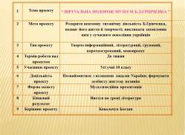
Керівник проекту. Ковальчук Богдан

Слайд 2

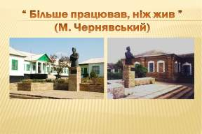
Учень 2. Ми Вас запрошуємо на Луганщину, туди, де вчителював Борис Дмитрович з 1887 по 1893 рік. Зовнішній вигляд будинку (він справа) майже не змінився з тих часів. Це приватна школа Христини Данилівни Алчевської, саме вона запросила його сюди працювати. А ось перший пам’ятник Грінченку на Україні. І постамент, і музейну кімнату відкрито в 1988 році. Зліва від пам’ятника знаходиться сучасна школа.

Слайд 3

Про Марію Миколаївну Гладиліну, дружину письменника, розповідає наступна експозиція. Саме вона стала для нього найкращим другом, порадником і помічником. Марія Загірня – це її псевдонім – допомогла Грінченку врятувати від загибелі 758 шевченківських експонатів.

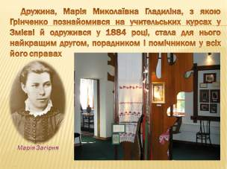

Слайд 4

Учень 3. Ми вважаємо, що вчительська робота дала багато матеріалів письменнику для створення оповідань про дітей та про школу. За період роботи в Олексіївці Борисом Дмитровичем було написано 200 творів різних за жанрами. Це такі оповідання, як «Каторжна», «Олеся», «Грицько», «Кавуни», «Украла», повість «Сонячний промінь», багато віршів, байок. Про це говорить дана експозиція. А ще ми знайшли зображення будинку, де мешкала сім’я Грінченків у цей час.
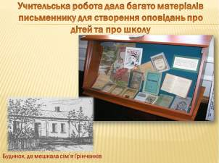

Слайд 5

Наступні розділи експозиції розповідають про Чернігівський період життя Грінченка з 1894 по 1902 рік. У Чернігові Борис Дмитрович організовує своє видавництво й створює в умовах жорстокої заборони «бібліотеку українських книжок».
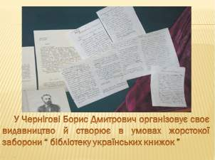

Слайд 6

Учень 4. Унікальним експонатом музею є перше видання «Словаря української мови», яке вийшло в 4-х томах у Києві у 1907-1909 роках. У ньому понад 68 тисяч слів з перекладом або тлумаченням їх російською мовою. Тут є й ілюстративний матеріал.
« «Словарь української мови» став прекрасним пам’ятником Грінченку. Це гідна праця лексикографа, яка стоїть поряд із словником В.Даля в російській, С.Лінде в польській, В.Караджича в сербській мовах», - так писав Олесь Гончар.
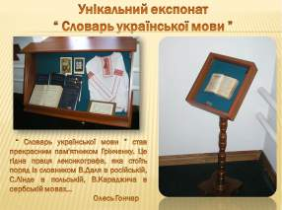

Слайд 7

Наступна експозиція розповідає про те, що Грінченко займався етнографією та фольклором. У залі «Обереги долі» знаходиться зібраний ним багатющий матеріал, який розповідає про традиції та побут нашого народу.
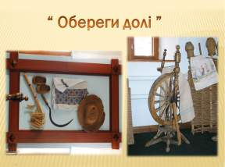

Слайд 8

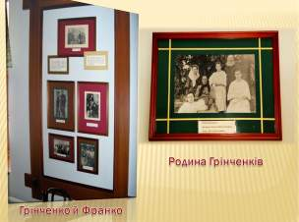
Учень 5. Не можна у музеї не звернути увагу на фотографії 1903 року, які розповідають про дружбу Б.Грінченка та І.Франка. Саме Франко назвав його «робітником без одпочинку». У цей час Борис Дмитрович очолює товариство «Просвіта».

Слайд 9

Останній період життя митця був трагічним. Як ми вже знаємо, 1 жовтня 1908 року після арешту померла його донька Настя (на фото вона, батьки Грінченка, дружина та дві його двоюрідні сестри), а через 4 місяці – її син Воля, єдиний онук Бориса Дмитровича.
Аналізуючи це все, ми можемо зробити висновок, що праця – це не просто улюблене заняття Грінченка, це і є його життя. Воно гідне подиву, а невтомна титанічна діяльність викликає в нас захоплення. Для нас Б.Грінченко – це фено́мен Великого Трударя. І тому асоціативний кущ діяльності письменника має такий вигляд. Він і письменник, і лексикограф, і етнограф, і публіцист, і видавець, і педагог, і фольклорист, і літературознавець, і перекладач, і громадсько-культурний та політичний діяч.
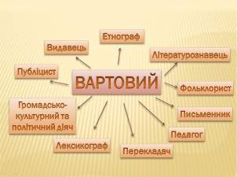

Слайд 10

- А чому з усіх псевдонімів ви обрали саме Вартовий? (Бо він охороняв і рідне слово, й історію, і культуру українського народу.)
- Як відзначено було митця за титанічну працю - створення «Словаря…»?
Виставка творів (словники лексикографа, збірки його творів).
- Ви плідно попрацювали. Мені залишилося лише додати, що пам'ять про Б.Грінченка вічна, його ім’я носять навчальні заклади, вулиці. 1993 рік був оголошений ЮНЕСКО роком Грінченка. Студенти Київського університету ім. Б.Грінченка постійно слідкують за станом могили письменника на Байковому кладовищі. Він був перепохований сюди з Італії.
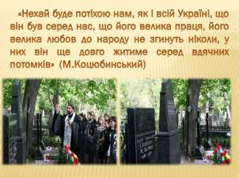
6 травня 2010 року на місці поховання сім’ї Грінченків було встановлено нові пам’ятники. Освячував їх священик Свято-Тихонівського храму (там був охрещений малий Грінченко).

Слайд 11

18 травня – Міжнародний день музеїв, у цьому році відзначалася сота річниця з дня смерті письменника. У Київському університеті відкрита нова експозиція унікальних документів доби Грінченка, прижиттєві видання його творів, фотокопії його архіву.
І вдвічі приємно про це говорити саме сьогодні. Чому? (День української писемності та мови).
У сьогоднішньому спецвипуску шкільної газети «Перерва» вміщено статтю «Вартовий українського слова». Яка мета статті?
Отож, глибоко осмисливши, ми підтвердили думку М.Чернявського і переходимо до наступного пункту нашого плану.
V. Актуалізація опорних знань.
Бесіда.
- Скільки поетичних збірок містить його спадщина? ( 6 )
- Навіть судячи з цієї цитати (другий пункт плану), яка музична тональність його поезій? (Мінорна, бо він переживає за долю свого народу.)
- Є в нього один і великий твір. Пригадайте який? (Дилогія повістей «Серед темної ночі» та «Під тихими вербами».)
- Якщо говорити про малі прозові жанри, то це, звичайно, оповідання. Їх тематика різноманітна, але мінорна тональність продовжується. Використовуючи статтю підручника на с.159, 160 і те, що ми вже знаємо, заповніть пропущені місця в таблиці «Тематика творів. Приклади». (Робота в парах)
- Гуманістичні дитячі оповідання Б.Грінченка перегукуються із повістю «Серце» італійця Едмондо де Амічіса. І саме завдяки перекладові Бориса Дмитровича ця повість стала доступною для читання юних українців. Пригадайте, чиї ще твори він перекладав українською мовою? (Генріка Ібсена, Фрідріха Шиллера, Генріха Гейне, Віктора Гюго, Даніеля Дефо, Олександра Пушкіна.)
VІ. Сприйняття й засвоєння учнями навчального матеріалу.
Слово вчителя.
- За свій шевченківський вік (47 років) Борис Дмитрович залишив два неоціненні багатства – красивий твір свого життя, і ми це підтвердили, і такі ж прекрасні твори. Письменник проявив себе і як поет, і як філігранний майстер малої прози.
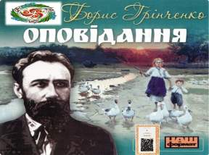

Слайд 1

В основу оповідань письменника лягали переважно конкретні події з життя дітей, це дратувало цензорів, а надто те, що вони були написані українською мовою. Про це свідчить резюме цензора на одному із рукописів: «Написано, очевидно, для детей, но они должны учиться по-русски. Рукопись задержать».
Показовим у плані психологічного стану героїв, у дослідженні причин їх вчинків є оповідання «Каторжна» (1888 р., с. Олексіївка). І третій пункт нашого плану – це цитата з цього оповідання.
Робота з текстом.
- Про що йдеться у творі? (Про життя семирічної дівчинки-сироти Докії.)
- Чи радісне її дитинство? (Ні, після смерті матері батько приводить у дім мачуху, яка її ненавидить.)
- Які в тексті ви бачите її портретні характеристики? (Цитати) Які риси характеру підкреслюють ці метафоричні епітети, фразеологізми? (Смуток, внутрішній біль, одинокість, запеклість, упертість.)
Метод «Мозковий штурм».
- Що зробило її такою? (Сирітство, знущання мачухи, п’яна байдужість батька, бездушність оточення, огидне прізвисько «каторжна») У 1 абзаці це слово зустрічається 6 разів.
Бесіда за змістом І частини твору.
- У вас є копія 2-го тому словника Б.Грінченка. Яке лексичне значення цього слова?
- Які, на вашу думку, рядки говорять про результат такого відношення до Докії?
- Докія вдалася в матір, проте з того часу, як її не стало, з’явилася в дівчинки подруга, яка замінила їй неньку. Про кого мова? (Про калину)
- При всій своїй замкнутості давайте пригадаємо, як вона розмовляє з калиною. Як це її характеризує? ( Аудіозапис книги.)
- Образ калини є фольклорним. Що він тут символізує?
- На скільки частин ділиться твір композиційно? (На три.) Яка, на вашу думку, найяскравіша зорова сцена І частини? (Вирубування калини.) До цієї сцени в підручнику є ілюстрація Василя Євдокименка. Як митець зумів передати психологічну напругу ситуації? (Темні кольори, прямі незакінчені лінії, Докія ніби злилася з калиною, вона закриває її своїм тілом, на обличчі в дівчинки розпач і крик.)
Художнє дослідження.
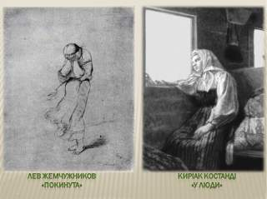
- Поміркуйте, чим схожі Докія з оповідання «Каторжна» і дівчата з картин українських художників Льва Жемчужникова «Покинута» та Киріака Костянтиновича Костанді «В люди»? (Важкі долі дівчат.) Висновок: різні мистецькі засоби, але однаковий художній ефект.

Слайд 2

Ознаки екзистенціалізму.
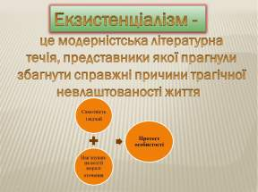
- Саме в цьому сцені рубання калини яскраво виражені ознаки екзистенціалізму. Це літературна течія, представники якої прагнули збагнути справжні причини трагічної невлаштованості буття. Самотність, відчай, страждання + нав’язування волі й моралі оточенням = протест особистості. І цей протест ми бачимо в Докії. Підтвердіть це цитатою.

Слайд 3

Бесіда за змістом ІІ та ІІІ частин твору.
- На дитинство якого з героїв твору – ми цей твір вивчали в 10 класі - схожа доля Докії? (Чіпка з твору Панаса Мирного «Хіба ревуть воли, як ясла повні?»)
- Докія не дівувала, проте хлопці на неї задивлялися. І ось в другій частині вона вже інша. Що її змінило? (Любов до Семена.)
- До яких засобів виразності вдається автор, показуючи, що психологічний стан героїні змінює не тільки її? (Пейзаж, який насичений яскравими епітетами, порівняннями, метафорами, звертаннями. Цитата.)
- Дайте характеристику Семену (Це шахтар, з яким Докія познайомилася на вечорницях. Його портрет (Цитата.). Він перший заговорив до неї по-людськи, приголубив. Семен повністю заполонив її душу, її думки. Проте він, на мою думку, підступний зрадник, бо для нього Докія – це чергова любовна пригода. А найогидніше те, що він ще й насміхався з неї. Останньою краплею стала його фраза: «І чого вона, каторжна, так до мене в’язне?»)
Композиція твору.
- Ця крапля справді переповнила чашу болю Докії. І цей момент є кульмінаційним. На що ж вона зважується? (Підпалює хату, де були вечорниці, але згадує про дівчинку Саньку, яка може згоріти, і починає гасити тілом полум’я. )
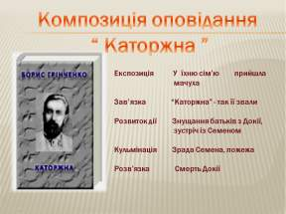

Слайд 4

Складання схеми «Причини трагедії».
Докія гине в страшних муках, не розуміючи, чому світ до неї такий страшний.
Смерть матері ненависть мачухи зневага батька зрубана калина зрада Семена пожежа «За що?»
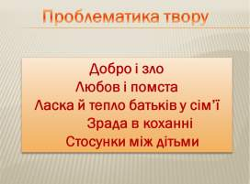
Проблематика твору.

Слайд 5

Висновок.
- Останні слова Докії автор продовжує. Зверніть увагу – це пункт нашого плану. (Цитата). В екстремальній ситуації між любов’ю і помстою, між добром і злом Докія вибирає любов і добро, але на вівтар кладе власне життя. Яка ж головна думка твору?
( Автор спонукає нас замислитися над тим, чому так багато горя й сліз інколи люди завдають людям. Душа повинна бути завжди відкрита щирому співчуттю й милосердю.)
- Чи актуальна ця проблема в наш час?
- Саме такі моральні цінності як любов, співчуття, допомога й утверджуються Б.Грінченком. Його твори змушують замислитися над швидкоплинністю життя і по-іншому поглянути на вчинки.
VІІ. Підсумок уроку.
Слово вчителя.
- Ми називали сьогодні Грінченка Великим Трударем, Вартовим української культури, а упорядник збірки вибраних творів письменника Василь Яременко сказав так (останній пункт плану) і збірку назвав «Для тих, що зостануться» До кого ж це послання? (До нас, до нашої пам’яті, бо Б.Грінченко сам залишив нам такий доробок, на який потрібна праця кількох людей упродовж цілого життя)
- Чи справдилися ваші очікування?
Метод «Продовжіть речення….»
Для мене найцікавішим на уроці було…
У життя з цього уроку я візьму…
VІІІ. Оцінювання. Домашнє завдання.
1. Підготуватися до контрольної роботи.
2. Довести або спростувати твердження «Грінченко не був переспівувачем відомих тем і сюжетів, а висвітлював злободенні питання своєї сучасності» (Іван Пільгук)

